Gõ đầu vịt: Đừng dùng cell phone khi đổ xăng

Kính thưa quí bạn,
Mấy hôm nay quá bận rộn trong "cuộc sống hàng ngày" nên vắng email trò chuyện cùng chư bằng hữu. Nay nhân chút rảnh bắt con vịt cồ trình các bạn xem mặt chơi.
Có rất nhiều câu hỏi về computer và linh tinh tôi có thấy thoáng qua email, nhưng nay tìm lại không gặp. các bạn chờ hoài không thấy trả lời xin hỏi lại lần nữa giùm.
Sau đây là con vịt cồ bay tứ tung mấy năm rồi.
Đó là con vịt “Khuyến cáo quan trong của hảng xăng Shell: đừng dùng cell phone khi đở xăng kẻo hơi xăng phựt cháy sinh ra hoả hoạn”.
Khi đọc tin nầy các bạn đâu cần kiến thức chi đặc biệt để biết nó là con vịt cồ, nghe tới hãng Shell là tin ngay phải không. Tôi không thich nói về tôi đáng ghét nầy. Nhưng tôi xin phép trình cùng các bạn coi tại sao tôi biết nó là tin vịt:
1. Tôi chưa thấy cây xăng nào tại Mỹ ghi hàng cảnh cáo nầy cả. Nếu quả có thật thì bảng chỉ dẫn, bản cành cáo treo tùm lum rồi.
2. Hơn nữa đâu có phài tất cả dân Mỹ hay dâm Việt chúng ta đều xài Internet đều đọc email dỏm. Thế thì mỗi ngày tên toàn thế giới có cả mấy chục triệu người đổ xăng. Trong khi đó ở Việt Nam mỗi 2 người dân có 1 cell phone. Tại Mỹ thì mỗi 4 người dân may ra mới có một cell phone. Ai ở Việt Nam cũng biết là cell phone tràn ngập, xài quen tới nổi chết xuống âm phủ không có chịu không nổi nên hiện hồn về cào thân nhân mua cell phone vàng mả đố xuống cho có mà xài.
Vậy rồi sao? Còn sao nữa cả thế giới không đọc email mắc dịch nầy, họ vẫn “vô tư” vừa đổ xăng vừa tán dóc qua cell phone. Vậy thì sao? Còn phải hỏi, đâu các bạn coi cả năm trên nước Mỹ có lần bực cháy nào không? Báo nào đăng, TV nào nói các bạn trả lời coi.
Kết luận thì đó là tin vịt chớ gì. Nhà nước Mỹ nói đáo là tin láo, không phải tôi nói đâu. Coi hình đính kèm thì rõ ngay.
Lâu quá không chọc thiên hạ thấy nhớ nay rảnh chút xíu chọc cho vui. HCD

Gõ đầu vịt: Đừng dùng cell phone khi đổ xăng

Đây là con Vịt Ta lai bắt chước vịt Tây. Nó là một eRumor (tin đồn không có thật). Lại còn bày đặt mượn danh hãng Shell để mà con mắt bạn già ta. Trên tất cả những cây xăng tại Mỹ nầy chẳng thấy tấm bản nào nói cấm xài cell phone khi đổ xăng cả. Nhưng có tấm bản đề nếu đổ xăng vào bình chứa không chế tạo riêng để chứa xăng là phạm pháp. Ở Mỹ chỉ buộc phải mua loại thùng đặc biệt để chứa xăng bên ngoài xe hơi. Khi cần xăng chạy máy cắt cỏ, máy phát điện, máy thổi bụi, chúng ta phải mua loại bình chế tạo riêng (dưới $10). Nếu bày đặt đổ bậy vào cái thùng nào đó có sẳn thì có thể bị rắc rối. Huỳnh Chiếu Đẳng (31-Aug-10)
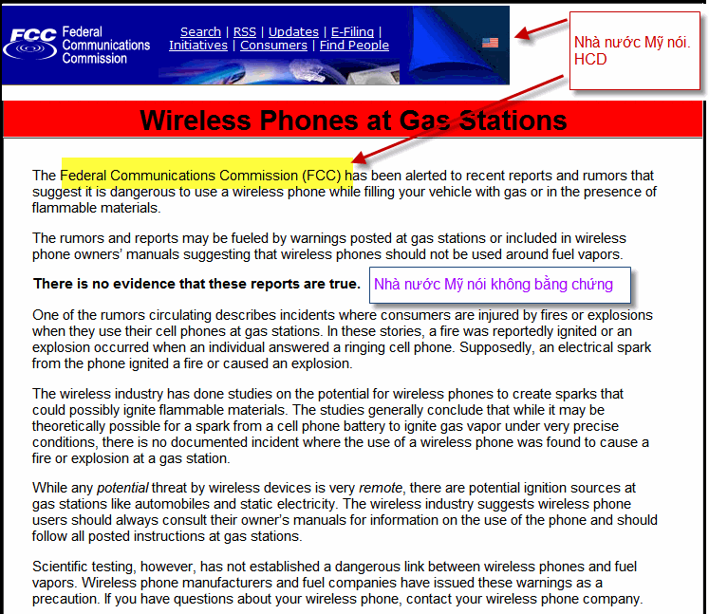
Trong đây có hình, nếu các bạn không thấy hình thì nên dọc attachment.
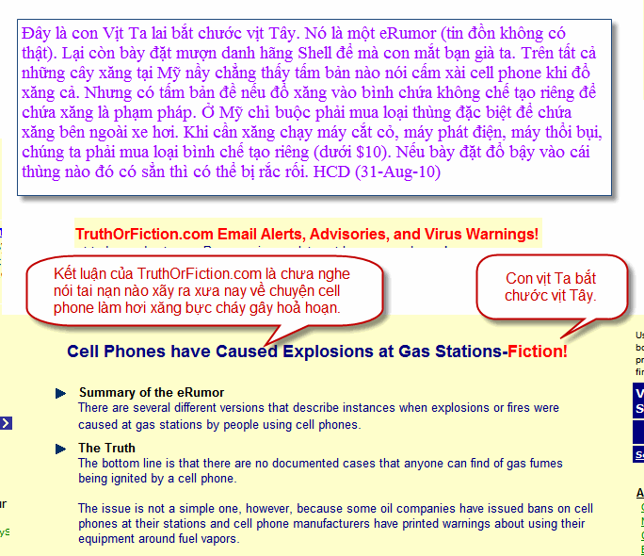
Trong đây có hình, nếu các bạn không thấy hình thì nên dọc attachment.
Kết luận của TruthOrFiction.com là chưa nghe nói tai nạn nào xãy ra xưa nay về chuyện cell phone làm hơi xăng bực cháy gây hoả hoạn.
Dưới đây là “email đồn rùm” của phe ta.

From: K Ta [mailto:taxyzi@hotmail.com]
Sent: Tuesday, August 31, 2010 5:09 PM
Subject: Khuyến cáo quan trọng của hảng xăng Shell

Khuyến cáo quan trong của hảng xăng Shell
Tác Giả : Shell Oil Co.

Những điều quan trọng cần biết khi đổ xăng :
Đây là vài lý do giải thích tại sao ta không được xử dụng cell phone tại những nơi có chứa xăng dầu, khí đốt , chất dể bốc cháy ...
Công ty Xăng Shell cảnh báo vừa mới xảy ra 3 tại nạn do cell phone gây hỏa hoạn trong lúc đổ xăng :
1- Trường hợp thứ nhất là cái cell phone được để trên thùng xe trong khi tài xế châm xăng ; cell phone reo lên và phát hỏa làm cháy rụi chiếc xe lẩn trạm xăng.
2- Trường hợp 2, tài xế bị phỏng cả mặt khi nghe điện thoại trong lúc đang đổ xăng.
3- Trượng hợp 3, một người đang đổ xăng thì chiếc cell phone để trong túi reo lên & phát hỏa khiến đùi và bụng dưới của anh ta bị phỏng.

Bạn nên biết là cái cell phone của bạn có thể tóe lửa làm bốc cháy xăng dầu hay khí đốt.
Khi bật mở, hay khởi động, cellphone phát ra 1 số năng lượng đủ tóe ra tia lửa để đốt cháy...hơi xăng hay khí đốt.
Không nên xử dụng cell phone khi đang đổ xăng xe, châm dầu máy cắt cỏ, máy tàu, v...v...
Không nên xử dụng hay tắt cell phone gần những máy móc đang phát ra chất khí dễ cháy hay dễ nổ hay bụi bặm (như xăng, dầu, khí đốt, v...v...)

Bốn điều cần để ý khi đổ xăng dầu:
- Tắt máy
- Không hút thuốc
- Không xử dụng cell phone
- Không trở vào trong xe khi đang đổ xăng (vì lý do " static electricity" (tỉnh điện)
Hơi bốc từ dầu xăng sẽ bốc cháy khi chạm phải tỉnh điện (static electricity)
Ô.Renkes nhấn mạnh là không bao giờ trở vào xe trong khi đang đổ xăng.

